남북경협의 새로운 모색: 북중경협과 남북경협의 비교를 중심으로

2012.4.24

- 문제제기
- 남북경협 축소와 북중경협 확대
- 남북경협 및 북중경협 변화의 배경
- 새로운 남북경협의 모색
- 정책적 과제

이영훈(SK경영경제연구소)
- 문제제기

- 중국의 부상(rising), 북한정세 불안, 남북관계 악화 속에 남북경협의 비전은?

(경제적 측면)

- 중국의 급속한 경제성장, 그에 따른 엄청난 외환보유고와 중국 경제 risk, 주변국에 대한 투자 확대

- 북한정세 불안, 북한뿐 아니라 남한의 대중국 의존도는 갈수록 심화

(정치군사적 측면)

- Power transition theory에 따르면 미중간 갈등 심화 가능성(Richard Bush)
- 독일의 대영제국 헤게모니에 대한 도전이 1차세계대전을 초래
- 일본의 영-미 헤게모니에 대한 도전이 2차세계대전과 태평양전쟁을 초래
- 소련의 미국 헤게모니에 대한 도전이 냉전을 초래

- “미국, 중국견제에 한국 역할 필수”(John Mearsheimer)
- 한국은 폴란드와 같은 지정학적으로 최악의 위치에 처할 가능성이 크기 때문에 강력한 한미동맹 강화 필요

- 중국, 미국견제에 북한 역할 필수: 치순관계(齒脣關係)

(남북경협의 비전)

⇒ 중국의 부상, 북한의 정세 불안 및 대중국 경제적 의존도 심화, 미국과 중국의 갈등 심화의 가능성 등을 고려할 때, 향후 남북관계를 어떻게 모색?

최근 북한의 경협 변화를 살펴보고, 변화의 배경을 분석하고 이를 토대로 남북경협의 방향을 새롭게 모색 ⇒ “平和를 어떻게 정착시킬 것인가? 그리고 통일은 어떻게 달성할 것인가?”
- 남북경협 축소와 북중경협 확대

            - 남북경협의 축소

- 2011년 남북경협은 17.1억 달러로 전년 동기 대비 10.4% 감소
- 이는 5.24조치의 영향으로 개성공단 사업을 제외한 교역과 지원이 중단된 데 기인

<표 1> 최근 남북교역 현황
(단위: 백만 달러, %)
구 분 | 2008 | 2009 | 2010 | 2011
반출(남→북) | 888(-14) | 745(-15) | 868(16) | 800(-7.8)
반입(남←북) | 932(21) | 934(-0.2) | 1,043(11.8) | 914(-12.4)
교역수지 | -44 | -189 | -176 | -114
교역총액 | 1,820(1.2) | 1,679(-7.7) | 1,912(138.7) | 1,714(-10.4)
주: ( )내는 대남한 반출입의 전년 동기대비 증가율
자료: 통일부

<그림 1> 월별 남북교역 추이
(단위: 백만달러)
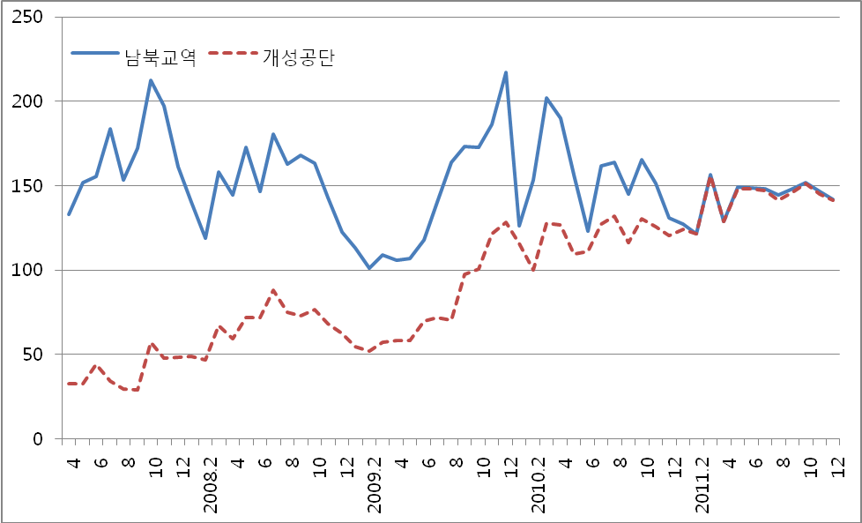
자료: 통일부

- 2011년 개성공단의 생산은 3.7억 달러로 전년 동기 대비 13.3% 증가로 남북관계 경색에도 불구하고 계속 증가 추세를 보임
- 2011년 12월 기준 가동 업체 수는 123개, 북측 근로자수는 48,708명

<표 2> 개성공단의 생산현황
(단위: 백만 달러)
구 분 | 2008 | 2009 | 2010 | 2011
생 산 | 251(36.0) | 256(2.0) | 323(26.2) | 369(13.3)
반출(남 → 북) | 518(52.8) | 523(0.97) | 738(41.1) | 788.7(6.9)
반입(남 ← 북) | 290(181.7) | 418(44.1) | 705(68.7) | 909 (28.9)
반출입 합계 | 808(83.2) | 941(16.4) | 1,443(53.3) | 1,698 (17.7)
입주기업(개) | 99(43.5) | 117(18.2) | 121(3.4) | 123(1.7)
북측근로자(명) | 38,931(70.7) | 42,561(9.3) | 46,284(8.7) | 48,708(5.2)
주: 1) ( )내는 전년 동기대비 증가율
2) 입주기업(가동기업)과 북측근로자수는 2011년을 제외하면 각 연도 연말 기준임
자료: 통일부

            - 북중경협 확대

- 북중무역

- 북중무역은 2000년대 중반 이후 급증하여 2011년 56.3억 달러를 기록(전년동기 대비 62.4% 증가)
- 2011년 북한의 대중국무역의존도는 90%에 육박할 전망(전년 83%)

<그림 2> 최근 북중무역 추이
(단위: 백만 달러) (단위: 백만 달러, %)
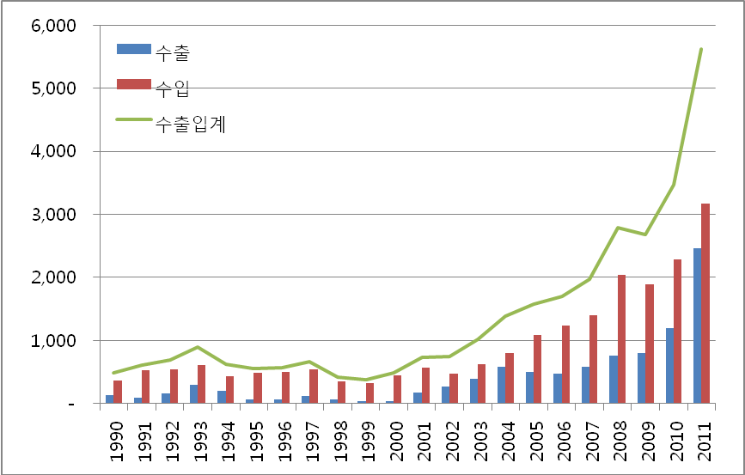
 | 2009 | 2010 | 2011
수출(북→중국) | 793(5.2) | 1,188(49.8) | 2,464(107.4)
수입(북←중국) | 1,888(7.1) | 2,278(20.7) | 3,165(38.9)
무역수지 | -1,095 | -1,090 | -701
무역총액 | 2,681(3.8) | 3,466(29.3) | 5,629(62.4)
자료: 한국무역협회 www.kita.net

- 최근 북중무역의 급증은 중국의 경제력 확대와 함께 국제사회의 대북제재로 여타 국가와의 무역이 중국과의 무역으로 대체된 데 기인
- 2011년 북한의 대중 무역은 무연탄 등의 1차 산품을 수출하고, 원유, 식량, 중간재 등을 수입하는 선-후진국간 무역구조를 지속
- 2011년중 대중 수출은 광물, 의류, 철강, 어패류 중심의 수출 구조를 유지한 가운데 특히 무연탄(192.2%△) 및 의류 수출이 크게 증가
- 2011년중 대중 수입은 원유, 기계, 장비 등 주요 물자 수입구조가 지속된 가운데 비료(128.7%△), 쌀(55.3%△) 등의 수입이 크게 증가

- 중국의 대북투자

- 과거에는 중국의 북한에 대한 투자가 광산개발에 집중되었으나, 2011년에는 황금평 및 나선 등 접경지역의 특구 및 SOC 건설에 집중

            - 남북경협 축소 및 북중경협 확대의 영향

- 남북경협 축소의 북한경제에 대한 영향

(식량사정 악화)

- 한국은 2002~07년 동안 매년 30~35만톤의 비료와 40만톤의 쌀을 지원해 왔으나 2008년부터 전면 중단
- 북한의 식량사정은 2006년 이후 지속적으로 악화되고 있으며, 2011년 북한의 식량사정은 2006년 이후 최악인 것으로 보임

<그림 3> 북한의 식량공급 및 수요량(2004~20211)

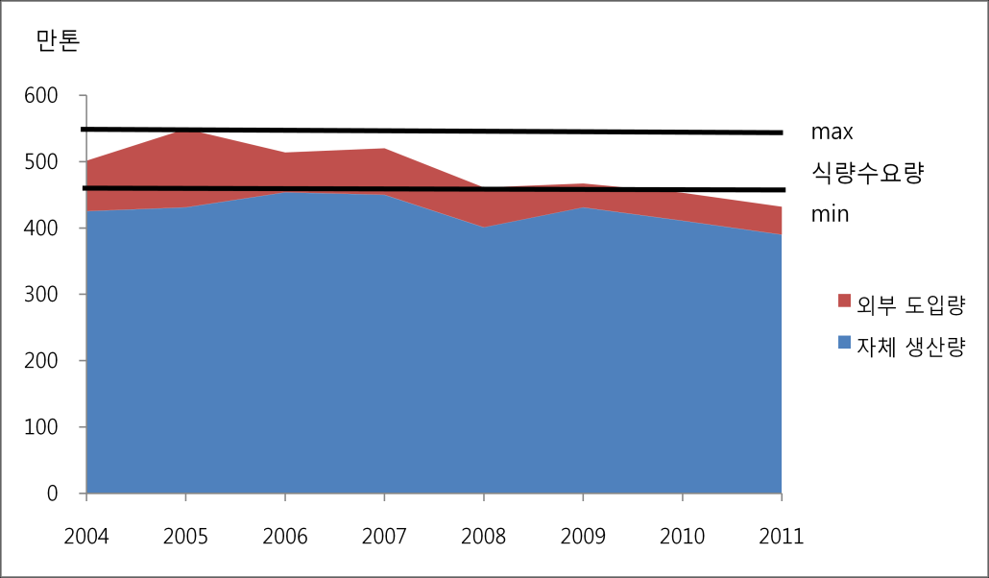

- 최근 식량사정 악화는 기상악화 및 비료 지원 감소에 따른 생산량 감소와, 북한의 핵실험(2006.10) 이후 국제사회의 대북 식량지원 중단에 기인

(외화사정 악화)

- 2009년 말 기준으로 남북교역 중단 조치가 북한에 미친 일차적 손실은 매년 3억 달러 내외 수준
- 현금: 교역 수입 2억 6천만~2억 7천만 달러
  - 일반교역 흑자: 2억 3,425만 달러
- 위탁가공료: 2,540만~3,810만 달러
- 현물: 3천 6백만 달러(쌀, 의약품 등의 인도적 지원)
  - 인도적 지원은 2007년 3억 3천만 달러였으나 2008년부터 감소

(북한의 대응: 대중국 수출로의 대체)

- 북한은 외화수입 감소로 무역적자 보전을 위한 주요 수단을 상실함에 따라, 남북교역 중단에 대응하여 대중국 수출을 크게 확대

- 그러나 식량사정의 악화를 중국과의 교역으로 대체하기는 한계가 있는 데다 취약한 무역경쟁력으로 인해 1차산품 수출중심의 무역구조를 심화

※ 경협 축소는 북한의 갈등과 대립에 따른 비용 감소 및 군사도발 가능성 심화

- 북중경협 확대의 북한경제에 대한 영향

(북한체제 유지 및 시장경제 확대 촉진)

- 북한은 북중무역을 통해 식량, 원유, 중간재 등을 확보하고 이를 통해 획득한 외화소득의 일부를 통치자금으로 전용함으로써 체제를 유지

- 한편 북중무역은 국내 시장과 연계되면서 북한의 시장거래를 촉진하고 확대
- 북한 시장에서 거래되는 제품의 80~90%가 중국산이라는 점을 고려할 때 중국의 소비재 수입 규모를 통해 북한시장의 확대 추이를 간접적으로 파악

<표 3> 북한의 대중국 소비재* 수입(2000~2011년)
(백만달러)
2000 | 2002 | 2004 | 2006 | 2008 | 2010 | 2011
169 | 171 | 354 | 479 | 799 | 900 | 1,161
* HS code 4자리를 기준으로 분류

(주민생활 향상 및 북한경제의 자생력 확보에 대한 기여는 미흡)

- 북중무역 확대는 주민생활 향상 및 북한경제의 자생력 확보에는 크게 기여하지 못하고 있으며, 심지어 대중국 종속 가능성에 대한 우려를 낳고 있음
- 지난 10년간 북중무역이 크게 확대되었음에도 일반 주민의 경제사정은 크게 개선되지 않았음
  - 당과 군 산하의 무역기구가 무역거래를 주로 담당하면서 특권층과 무역상들에게 혜택이 집중
- 한편 지난 10년간의 무역특화지수((수출-수입)/(수출+수입)) 변화는 북한의 무역경쟁력이 매우 낮은 데다 거의 개선되지 않고 있음을 시사
  - 특히 원유, 중간재 등을 포함한 70% 내외의 품목이 완전수입특화 되어있고, 생활필수품조차 수입대체가 이루어지지 않고 있음

<표 4> 북중무역에서 북한의 무역특화지수(TSI) 변화(2000~2011년)*
(개, %)
 | 2000 | 2005 | 2010 | 2011
수출특화 품목수(TSI>0) | 69(8.4) | 109(10.9) | 106(10.7) | 111(11.6)
수입특화 품목수(TSI<0) | 756(91.6) | 887(89.1) | 881(89.3) | 848(88.4)
완전수입특화 품목수(TSI=-1) | 684(82.9) | 739(74.2) | 701(71.0) | 678(70.7)
총 품목수 | 825 | 996 | 987 | 959
* HS code 4자리 기준, ( )내는 비중

- 이처럼 대중국 무역의존도가 높아지는 가운데, 대중국 무역경쟁력은 정체되고 있어 대중국 종속 가능성이 높아지고 있음
- 북중무역이 늘어난 데다 북한의 화폐개혁(2009.11)으로 북한원화에 대한 신뢰가 무너지면서 무역과 시장거래에서 위안화 결제가 크게 증가
- 중국의 북한에 대한 투자는 접경지역 SOC 및 경제특구 개발 등의 분야에 집중되고 있음: 중국과의 ‘일체화(一體化)’사업
- 이러한 중국의 북한경제에 대한 영향력 강화는 북한주민의 의식에도 반영되고 있음
  - 2009.1월~8월 접경지역 북한주민 1,000여명을 대상으로 한 설문조사 결과 북한 붕괴시 중국과 통합(40.1%), 자력갱생(31.5%), 남한과 통일(27.1%) 등의 순으로 조사되었음

- 시사점 핵개발의 영향: 사회통제 강화 그러나 주민경제사정 악화
북한의 시장: 북한 주민의 삶의 터전, 통제에도 불구하고 빠르게 확대
북한의 붕괴 = 남한에 의한 흡수통일???

- 남북경협 및 북중경협 변화의 배경

            - 남한

- 대북 포용에서 압박으로

- 대북정책의 원칙과 방안 등에 대한 전면적인 수정으로 과거 포용정책과 대립되는 새로운 대북정책(‘전략적 인내’ 또는 ‘압박정책’)을 제시

- 현 정부는 원칙을 강조하는 ‘상생과 공영의 대북정책’을 내걸고 구체적 방안으로 ‘비핵∙개방∙3000 구상’을 제시
- 북한의 비핵화 없이 대북지원이나 경제협력 등은 북한의 핵개발을 조장할 수 있다는 인식에서 제기된 것으로서 북핵문제의 완전한 해결에 초점을 둠

- 대북정책 변화의 배경

- 상생과 공영의 대북정책은 과거 10년 동안의 포용정책이 북한의 변화를 유도하지 못했을 뿐 아니라 핵실험 등을 야기했다고 비판하면서 대안으로 등장
- 특히 대북지원과 경협이 군사전용 및 핵개발 비용으로 전용되면서 북한의 변화보다는 북한정권 유지에 기여했고 오히려 남한을 위협했다고 비판
            - 중국

- 한반도 비핵화에서 안정화로

- 중국은 북한의 2차 핵실험에도 불구하고 한반도의 안정을 강조하는 방향으로 대북정책 기조를 수정(국제위기감시기구(ICG), 2009.11)
- 중국의 대북경협방식은 민간과 시장의 발전을 정부가 유인하던 것이 정부가 주도하는 차원으로 보다 적극적으로 변화

- 이러한 입장은 2010년 이후 4차례의 김정일 국방위원장의 방중에서 후진타오 주석과 원자바오 총리와의 회담에서도 확인
- 후진타오 주석과 원자바오 총리는 북한의 개혁개방 촉구와 함께 전면적인 경제지원을 약속
- 이는 남한과 미국의 입장과는 반대

- 대북정책 전환의 배경: 글로벌 금융위기 이후 중국의 부상

- 중국의 대북지원은 글로벌 금융위기 이후 선진국의 쇠퇴 및 중국의 부상 등 국제 역학관계의 변화에 기인한 것으로 보임

- 글로벌 금융위기를 계기로 중국은 G2로 부상하고 경제대국을 넘어 금융대국으로 전진

- 중국은 위안화 국제화노력과 함께 해외투자(走出去) 확대를 통해 북한 등 주변국들을 중국경제권에 적극 편입시키고 있음
- 2009년 7월 상하이·광저우 등 5개 국내 도시와 홍콩·마카오·아세안 사이의 무역결제부터 위안화 사용을 허용함으로써 위안화 국제화정책을 본격 추진
- 서부대개발과 연계하여 중국 운남성에서 미얀마, 라오스, 베트남, 캄보디아로 연계되는 도로와 철도 건설을 적극 지원
- 2010년 아세안과의 FTA를 발효하고 대만과 경제협력기본협정(ECFA) 체결
- 동북3성개발과 연계하여 2011년 북한의 라선 및 황금평 개발에 착수했고, 조만간 신의주-평양간 고속도로 건설 착수 예상
            - 북한

- 반개혁에서 제한적 개혁개방으로

- 북한의 경제정책은 중국의 북중경협이 강화되는 2010년을 전후로 개방을 확대하는 방향으로 전환
- 2010년 이전에는 2002년 ‘7.1조치’, 2006년 이후 시장단속 강화, 2009년 11월 화폐개혁 등 시장 개혁과 반개혁 조치가 주를 이루었다면,
- 2010년 이후에는 경제강국 건설을 최우선 목표로 하여 주체경제의 확립과 대외개방을 동시에 추진하고 있음

- 북한의 대외개방은 라선 및 황금평·위화도 경제특구개발로 나타나고 있음

- 북한 경제정책 변화의 배경

- 첫째, 2009년 중국의 대북한 정책 변화를 적극적으로 활용하여 경제강국 건설 및 체제 안정을 도모할 필요
- 중국의 한반도 안정화 우선 동북3성개발을 활용하여 2012년 경제강국 건설의 계기를 마련하고 체제를 안정시킬 필요가 커졌음

- 둘째, 2012년 경제강국 건설이란 목표를 달성하기 위해 적극적으로 외자유치를 추진할 필요
- 외자유치를 위해 개방이 불가피, 그에 대한 견제로서 주체경제 강화 필요

- 셋째, 2010년 들어 북한정부는 상인들의 화폐자산을 몰수하는 화폐개혁으로도 계획경제를 정상화하지 못하고 시장경제를 허용할 수밖에 없었음
- 이는 소비재뿐 아니라 생산재의 상당 부분도 계획이 아니라 시장에 의해 배분되고 있어 시장거래를 중단하면 경제가 순환되지 않기 때문임

- 소결: 북한은 핵개발과 제한적 개방 추진, 중국은 경협확대를 통해 북한의 개혁개방을 우선하는 반면, 남한은 경협중단과 북한의 비핵화를 우선
문제제기: 지금의 대북정책 지속되어야 할 것인가?
- 새로운 남북경협의 모색

            - Conflict and Trade 모델

- 교역을 통한 평화이론(peace through trade theory)에서 출발

- 교역과 대립의 역관계: 국가간 충돌이나 대립으로 교역이 중단된다면 사회후생의 손실을 초래
  - 따라서 잠재적인 사회후생손실은 국가간 갈등과 충돌을 예방하게 될 것이며 국가간 교역 증대는 국가간 대립과 충돌 가능성을 약화시킬 것임
  - 사회후생함수: W = W(C, Z) (1)
C: 소비수준 Z: 대립과 적대감
  - 소비수준: C = Q + M – X (2)

- 최적화모델
  - 주어진 소비수준과 무역형태 하에서 대립(또는 협력)의 최적 수준을 결정
$\text{MaxL}(Z;C)=W(Z;C)+λ\left[\text{XPx}(Z)−\text{MPm}(Z)\right]$ (3)
  - 최적화조건은
$∂W/∂Z+λ\left[X∂{\text{Px}}/∂Z−M∂{\text{Pm}}/∂Z\right]=0$ (4)
$∂W/∂λ=\text{XPx}(Z)−\text{MPm}(Z)=0$ (5)
  - (4)식에서 괄호 속은 추가적인 대립으로 인한 비용의 증가, MC로 표현
    - 두 국가간 대립과 갈등의 증가는 교역비용의 증가를 초래
  - (4)식에서 $∂W/∂Z$는 대립과 갈등변화에 따른 사회후생의 변화를 나타내는데, 이는 대립의 사회후생적 한계이익, MR(DD’)로 표현됨
    - 갈등과 긴장의 증가는 내부단속강화를 통한 사회후생증가를 초래
  - 한편, (4)과 (5)식을 전미분하여, dZ / dx 와 dZ / dm에 대해 풀면

dZ / dx < 0 , dZ / dm < 0 (6)

    - 이는 교역(수출과 수입)이 대립과 역의 관계에 있음을 보여줌

<그림 4> 갈등 수위의 결정
D
D’
MC₁

MC₀

MC₂
MC, MR

0
화해와 협력 긴장과 갈등

            - 남북교역의 문제 재검토

(남북교역의 현황)

- 남북한의 경우에는 남북교역의 증가가 평화를 크게 정착시키지는 못했으나, 교역의 감소는 긴장과 대립을 심화시켜 왔음

(문제의 원인)

- 북한은 ①체제유지를 위해 긴장관계를 선호하며, ②북미관계를 우선함으로써 남북교역을 통한 평화정착 유도에 구조적 한계
  - 북한이 대남한 긴장관계가 사회후생을 증가시킬 것으로 판단하여, 긴장관계를 선호
  - 한반도 평화의 다자간 협력 구조는 미국 등 제3자에 의해 주도되고 있어 남북에 의한 평화협력의 구조적 한계
  - 이 경우 DD곡선은 우측으로 이동, 교역을 확대한다 해도 여전히 긴장과 갈등 국면에서 벗어나기 어려움

- 남북교역 규모가 작아 상호의존성을 크게 높이지 못했으며 그로 인해 정치 군사적 관계에 영향을 미칠 만큼 크지 않음
  - 남북교역 규모는 남북한 경제에 큰 비중을 차지하지 못함에 따라 정치 군사적 관계에 작은 영향을 미침
  - 교역량의 증가는 대립에 따른 한계비용을 위로 상향 이동: MC₀ ⇒ MC₁

            - 남북교역의 개선방안

- 북한의 선호체계 변화를 유도(DD곡선은 좌측 하방으로 이동)
  - 안보태세 강화로 군사도발 사전 차단, 군사도발에 대한 강력 대응
  - 교역확대로 긴장관계가 주민통제에 기여할 수 있는 여지를 줄일 필요

- 동시에 상호의존성을 높일 수 있는 남북교역 규모 및 내용의 다양성 확대(MC곡선 좌측 상방으로 이동, 교역 확대는 화해와 협력을 유도)
  - 개성공단과 같은 경제특구 확대를 통한 의존성 심화
  - 남-북-러 가스관 연결을 통한 의존성 심화

⇒ 안보태세 강화, 북한의 대남의존도 심화, 북한주민의 남한에 대한 인식 개선 등을 통해, 북한정부의 정책(사회후생함수) 변화를 유도

- 정책적 과제(토론)

